日内趋势交易系统

计算出价格的突破上轨和突破下轨：

$$区间宽度=（昨日最高价-昨日最低价） ×系数f$$

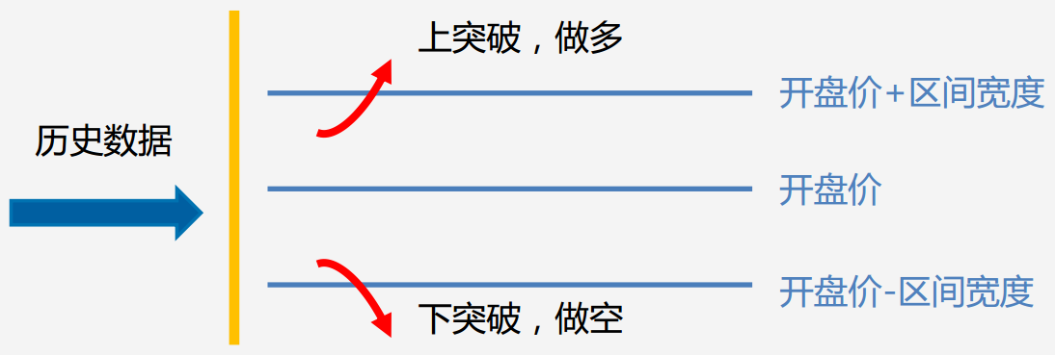

价格超出上轨，则认为股票价格有上涨趋势，买入做多；

价格低于下轨，则认为股票价格有下跌趋势，卖出做空。